IDinformation | 220
TitreFr | Lettre circulaire relative à la décentralisation du diagnostic
TitreEN | --
DescriptionFr | Lettre circulaire relative à la décentralisation du diagnostic moléculaire du covid-19
DescriptionEn | --
Auteur | Ministère de la santé publique (Minsanté)
TypeR | Image
Resource | 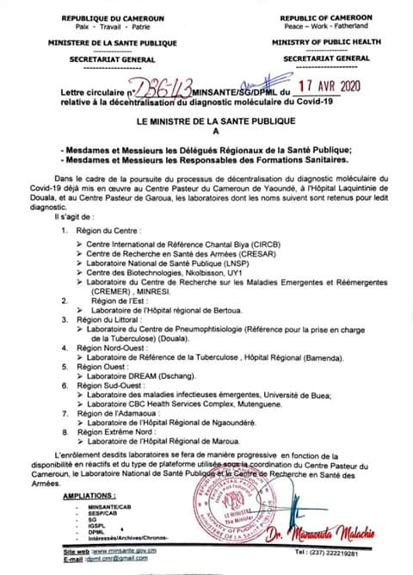
dateE | 01/12/2020
datedecreation | 17/04/2020
tag | covid-19, diagnostic
Categorie | Diagnostic
cat_lieu | Cameroun - Cameroon

